Vasbeton szerkezeti részletek

földrengésre tervezett épületeknél

Farkas György

Kivonat

A földrengések során észlelt épület károsodások tapasztalatai alapján arra a megállapításra juthatunk, hogy a vasbetonból készült építmények a dinamikus hatások következtében ridegen mennek tönkre, a vasbeton szerkezetek nem rendelkeznek elegendő szívóssággal és ennek következtében megfelelő energia-elnyelő képességgel, ami a földrengéssel szembeni ellenállás szempontjából kedvezőtlen.
Ebben a cikkben arra szeretnénk rámutatni, hogy a szerkezeti részletek megfelelő kialakításával a vasbeton épületek is elegendő szívóssággal rendelkezhetnek, és ezáltal a dinamikus hatásokkal szembeni válaszuk is kedvezően befolyásolható.
A tanulmány tárgyalja a szívósság fogalmát, a szívósság növelésének eszközeit vasbeton szerkezetek esetén, valamint azokat a szerkesztési elveket, melyeket dinamikus hatások esetén figyelembe kell venni.

Bevezetés

Földrengések hatására egy szerkezet válaszát még manapság is a legtöbb esetben a rugalmasságtan elvei alapján határozzák meg. Ezzel a módszerrel nagy pontossággal leírható a szerkezet viselkedése abban az esetben, ha a szerkezetben a földrengésből keletkező igénybevételek nem haladják meg a rugalmas határértéket. Jelentősebb földrengések esetén azonban a szerkezet alakváltozásai várhatóan kilépnek a rugalmas tartományból. A szerkezet válaszának meghatározásakor ezért a legtöbb esetben figyelembe kell venni a az alkalmazott anyagok képlékeny tulajdonságait is, mert ennek jelentős hatása van a szerkezet energia-elnyelő képességében meghatározó szerepet játszó szívósságra, idegen, de a hazai terminológiában elfogadott szóval duktilitásra.

A földrengések következtében összeomlott épületek példáiból levont tanulságok alapján könnyen arra a következtetésre juthatunk, hogy a vasbetonból készült szerkezetek szívóssága, ennek kapcsán energia-elnyelő képessége csekély. Ezt támasztja alá az a nézet is, hogy a vasbeton, minthogy egyik alkotóeleme a beton, rideg anyag. Ez azonban csak bizonyos esetekben igaz, és megfelelő szerkesztési elvek alkalmazásával elérhető, hogy egy vasbeton szerkezet is szívósan viselkedjen. Ebben a tanulmányban azokat a legfontosabb elveket ismertetjük, amelyekkel ez elérhető.

A vasbeton szerkezetek anyagai

A beton

A vasbeton szerkezetekben alkalmazott beton elsődleges szerepe a nyomó igénybevételekkel szembeni ellenállás biztosítása. A beton viselkedése statikus nyomó igénybevétel hatására a szabványos próbatesteken végzett nyomókísérletek alapján meghatározható alakváltozás-nyomófeszültség összefüggéssel jellemezhető. A kísérleti összefüggést a számításokhoz idealizált diagramokkal helyettesítik. Ezek közül a parabolikus és konstans szakaszokból álló diagramm a legáltalánosabb. Az alakváltozási képesség maximális értéke általános esetben 3,5‰ összenyomódás.

Ismétlődő, vagy alternáló terhek hatására az alakváltozás-feszültség diagram olyan hiszterézis görbével jellemezhető, melynek iránytangense az első ciklusokban párhuzamos az első terheléshez tartozó érintővel, később azonban az 1. ábra szerint fokozatosan ellaposodik.
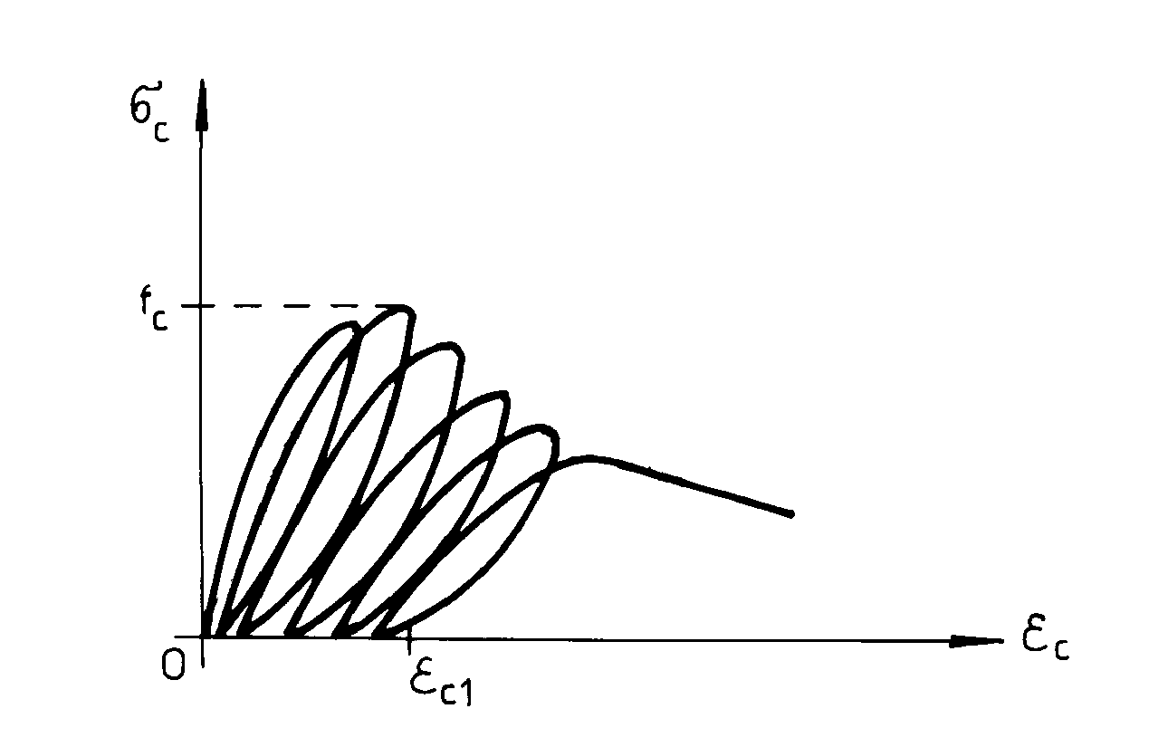
1. ábra A beton σ-ε diagramja ismétlődő terhek hatására

A hiszterézis görbék csúcspontjai gyakorlatilag a statikus terhelésnek megfelelő diagram görbéjére illeszkednek, ez tehát az ismétlődő terhek hatásából adódó görbe burkolójának tekinthető. A hiszterézis hurok metszéspontjai is kijelölnek egy görbét, amely ismétlődő ciklikus terhelés hatására egy ún. stabilitási diagramhoz konvergál. Ezeket a görbéket mutatja a 2. ábra Karsan, Darwin és Pecknold javaslata alapján.
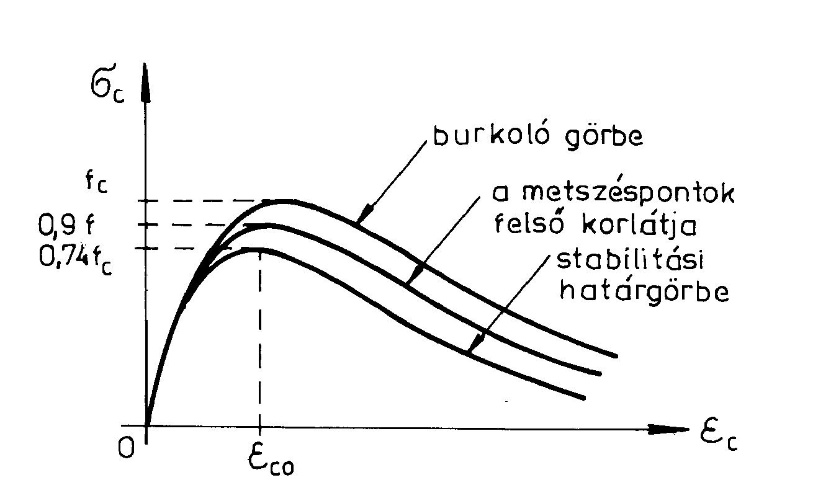
2. ábra A hiszterézis hurkok metszéspontjainak jellemző görbéi
Karsan, Darwin és Pecknold alapján
A burkológörbe alakja függ a beton összetételétől és korától. A kisebb szilárdságú és fiatalabb korú betonok általában szívósabbak, kezdeti iránytangensük kisebb, alakváltozó képességük nagyobb, a görbe leszálló ága laposabb (3. ábra).

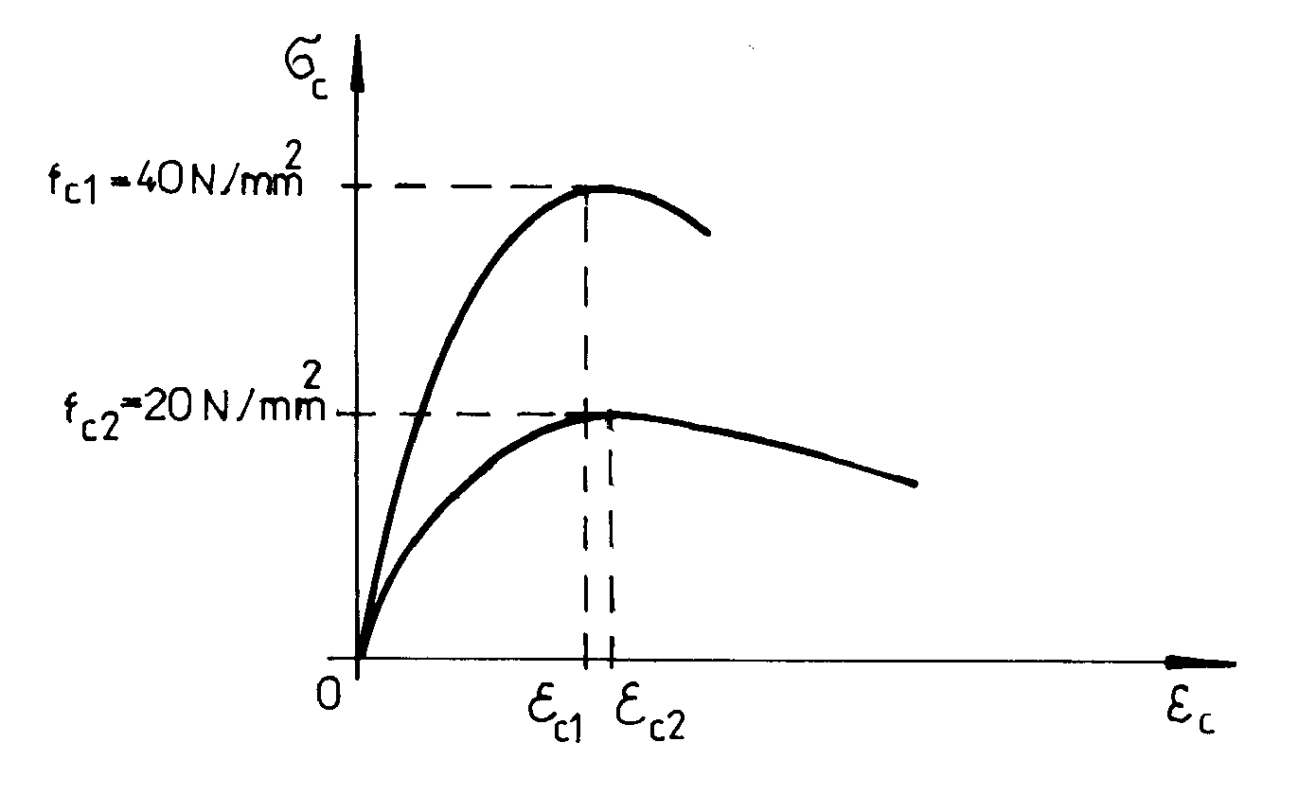
3. ábra Alacsonyabb és nagyobb szilárdságú betonok burkológörbéi

Mintegy 3‰ összenyomódás esetén egy C20 jelű beton szilárdsága a kezdeti szilárdsághoz képest kb. 10%-kal, míg C40 jelű betonnál akár 50%-kal csökken.

Az alakváltozás sebessége ugyancsak hatással van a beton viselkedésére. Az alakváltozási sebesség növekedésével a maximális ellenállás, a görbe érintőjének meredeksége is nő, de a beton szívóssága csökken. A növekedés annál jelentősebb, minél alacsonyabb a beton szilárdsága. Földrengés esetén az alakváltozás sebessége függ a szerkezet sajátfrekvenciájától és a plasztifikálódás mértékétől. Szokványos esetekben a maximális alakváltozási sebesség mintegy 10⁻⁵/s-ra tehető. Ekkor egy C20 jelű beton szilárdsága mintegy 60%-kal, egy C40 jelű betoné pedig 40%-kal nő.

Egy szerkezet földrengés hatására bekövetkező viselkedésének javításához célszerű szívósabb, tehát az előzőek alapján nem túlzottan nagy szilárdságú betonokat alkalmazni. Másrészt, annak érdekében, hogy a tönkremenetel ne következzen be túl korán, a nagyon alacsony szilárdságú betonokat is kerülni kell. Leginkább ajánlható a különleges tulajdonságok nélküli, jó minőségű, könnyen bedolgozható C20-C30 jelű betonok alkalmazása. A kivitelezésnél ügyelni kell arra, hogy – különösen a csomópontokban – a beton bedolgozható és egyenletes minőségű legyen.

A betonacél

A vasbeton szerkezetek építésénél alkalmazott betonacél szívós tulajdonságú anyag. A szívós viselkedés biztosításához azonban a betonacél megnyúlását korlátozni kell a húzóerő hatására bekövetkező szakadás elkerülése érdekében. Ezért be kell tartani az ennek figyelembevételével az egyes szerkezeti elemekre meghatározott minimális vasalásra vonatkozó szabályokat.

A szívós viselkedéshez szükséges, hogy a betonacél megfelelő képlékeny alakváltozási tartalékkal rendelkezzen. Ezért ajánlatos, hogy az alkalmazott acél szakítószilárdsága és folyási határa között elegendő különbség legyen. Földrengésre méretezett szerkezeteknél a betonacél típusától függően a szakítószilárdság legalább 15%-kal legyen nagyobb a folyási határnál.

Egy vasbeton elem működését alapvetően befolyásolja a beton és a betonacél közötti tapadás. Ezért a betonacélok toldására, lehorgonyzására különös gondot kell fordítani. Általános elv, hogy sima felületű acélbetéteket földrengésre méretezett szerkezetek hosszanti vasalásánál nem szabad beépíteni.

Vasbeton szerkezetei elemek szívóssága

Egy szerkezet, szerkezeti elem, vagy keresztmetszet szívóssága azzal jellemezhető, hogy teherbírásának kimerüléséig mekkora az alakváltozási képessége. A szívós anyagú szerkezetek nagy energia-elnyelő képességgel rendelkeznek, és ez kedvezően befolyásolja a szerkezet válaszát földrengés esetén.

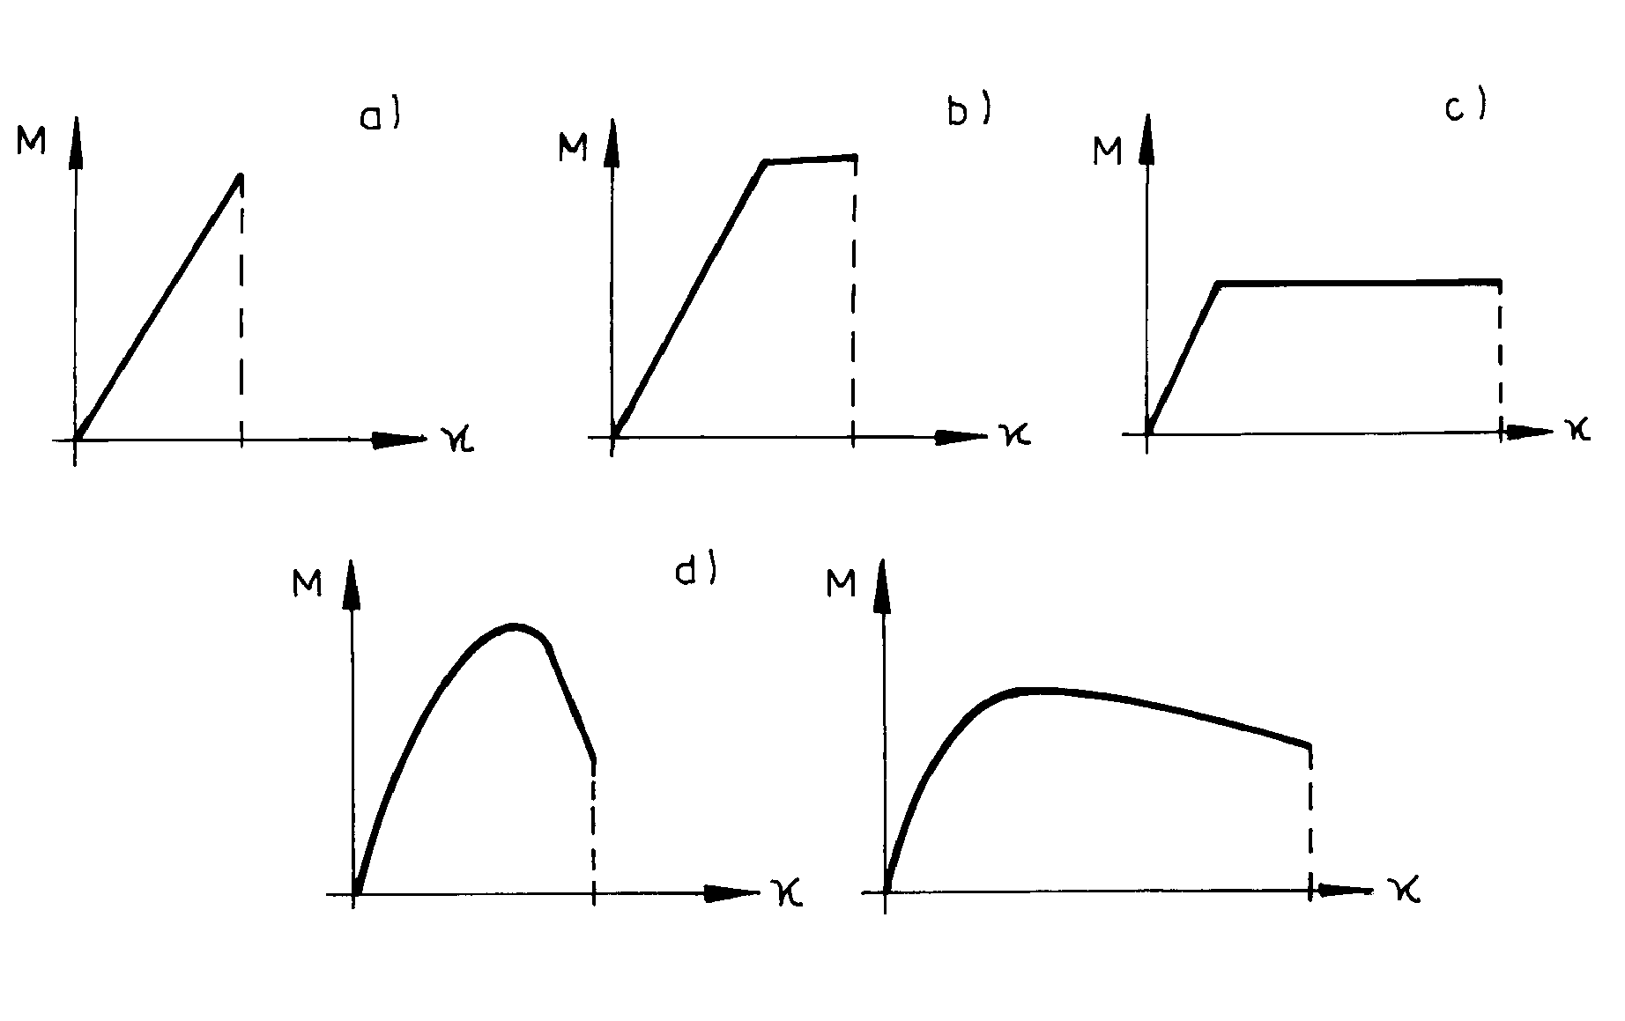
4. ábra Hajlított keresztmetszetek alakváltozás-igénybevétel összefüggései
A 4.ábra különböző szívóssági fokozatú, hajlított keresztmetszetek alakváltozás-igénybevétel diagramját mutatja. Az a) ábra rideg viselkedésű keresztmetszetet mutat, ilyen lehet például egy vasalatlan beton keresztmetszet. A b) és c) ábrák képlékeny tartománya különböző mértékű szívós viselkedésre utal. A b) ábra nagyszilárdságú acélból, a c) ábra folytacélból készült keresztmetszet alakváltozás-igénybevétel diagramjára jellemző. A d) ábra nem szívós viselkedésű, például egy túlvasalt vasbeton keresztmetszet jellegzetes diagramját mutatja, míg az e) ábrán látható egy szívós viselkedésű, normálisan vasalt hajlított vasbeton keresztmetszet görbület-nyomaték ábrája, amelynél a tönkremenetel nem a nyomott beton összemorzsolódása, hanem a betonacélok megfolyása miatt következik be.

Egy szerkezet szívóssága többféle módon is definiálható. Egy hajlított vasbeton keresztmetszet tönkremeneteléhez szükséges energia a keresztmetszet 5. ábrán látható nyomaték-görbület ábrája alatti területtel jellemezhető.

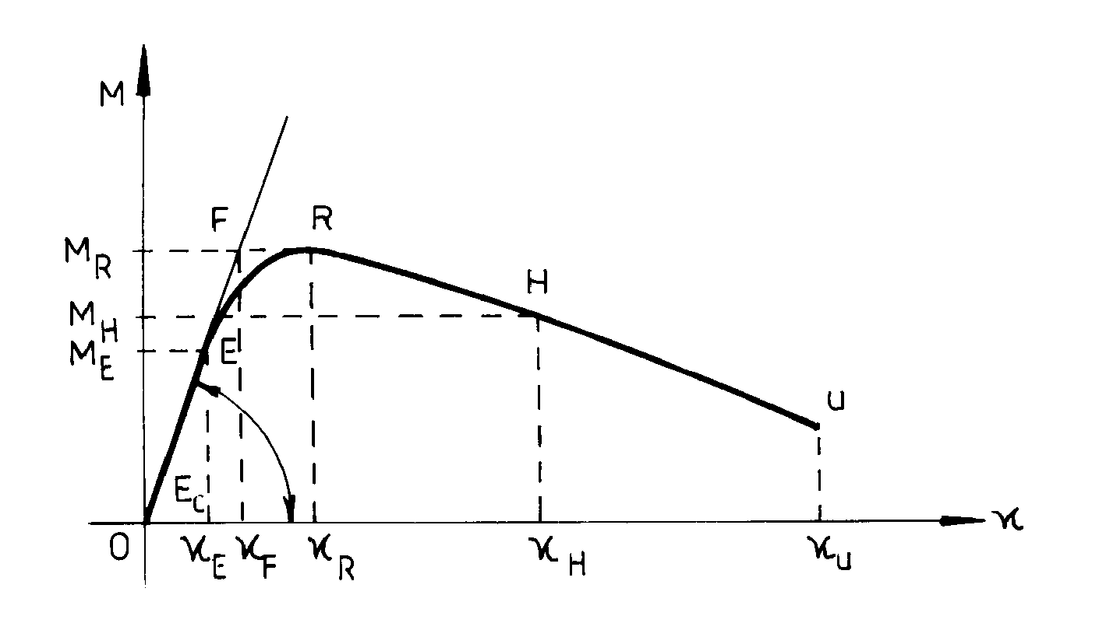
5. ábra A szívósság definíciója

A rugalmas viselkedés határáig szükséges energia az OEκ_{E} háromszög területével arányos. A keresztmetszet szívóssága általánosan a törési és a rugalmas határhoz tartozó energia hányadosával jellemezhető. A gyakorlatban azonban ezek meghatározása bonyolult, ezért helyette legtöbbször a törési és a rugalmas határhoz tartozó alakváltozások hányadosával jellemzik a szívósságot. Gyakorlati számításoknál a μ szívóssági tényező kiszámításához a κ_{u} tényleges törési görbület helyett az M_{R} törőnyomaték egy csökkentett értékéhez – általában 80%-ához – tartozó M_{H} határnyomatéknak megfelelő κ_{H} határgörbületet, illetve a κ_{E} tényleges rugalmas határgörbület helyett az M_{R} törőnyomatékból az E_{c} kezdeti rugalmassági modulus felhasználásával kiszámított κ_{F} fiktív rugalmas görbületet veszik figyelembe. Ezzel a szívóssági tényező

μ = $\frac{κ_{H}}{κ_{F}}$ (1)
alakban írható fel. Egy szerkezet földrengés által gerjesztett dinamikai vizsgálata általában rugalmas viselkedés feltételezésével történik. A szívóssági tényező a tényleges szerkezet igénybevételeinek becslésére ad lehetőséget.

Vasbeton rúdszerkezetek szívósságát befolyásoló tényezők

A szívós anyagtulajdonság nagy alakváltozást előidéző ciklikus terhelés esetén kedvezően befolyásolja a szerkezet válaszát a gerjesztésre. Ezért különösen vasbeton szerkezeteknél fontos szempont, hogy dinamikus igénybevételek, például földrengés esetén a szerkezet megfelelő képlékeny alakváltozási képességgel, illetve szívóssággal rendelkezzen.

Vasbeton rúdszerkezetek képlékeny alakváltozási képessége növelésének egyik legfontosabb eszköze a kritikus keresztmetszetek környezetének sűrű kengyelezése, úgynevezett abroncsolása. A kengyelekkel sűrűn körülzárt betonelemnek mind a nyomószilárdsága, mind pedig a képlékeny alakváltozó képessége jelentősen növelhető. A növekedés mértéke függ az egy síkban elhelyezett kengyelek kialakításától, a kengyelsíkok sűrűségétől, valamint a kengyeleknek a betonkeresztmetszethez viszonyított ω_{w} relatív keresztmetszeti területétől. Egy nyomott betonelem feszültség-alakváltozás diagramjának változását az abroncsolás mértékének függvényében a 6. ábra mutatja.

Kent és Park [1], [2] kutatásai alapján az EUROCODE EC-8 földrengési méretezésre vonatkozó javaslata [3] a betonszilárdság és alakváltozási képesség növekedést a következők szerint javasolja figyelembe venni.

f_{c}* = f_{c} (1 + 2,5 α ω_{w}); ha ω_{w} ≤ 0,1/α (2/a)
és f_{c}* = f_{c} (1,125 + 1,25 α ω_{w}); ha ω_{w} > 0,1/α, (2/b)
illetve ε_{c0}* = ε_{c0} (f_{c}* / f_{c})², (3)

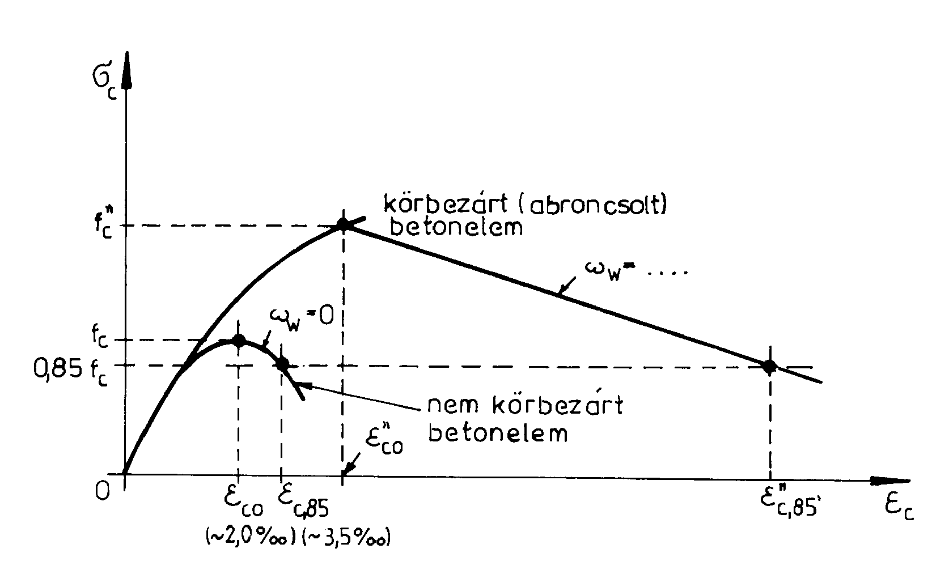
6. ábra A beton σ-ε diagramja a keresztirányú vasalás függvényében
ahol α = α_{n} α_{s} úgynevezett hatékonysági tényező, és α_{n} a kengyelek alakjától, míg α_{s} a kengyelek sűrűségétől függ a 7. ábra szerint. Az ábrán s a kengyelsíkok távolsága, b₀ pedig a körbezárt betonelem kisebbik keresztmetszeti mérete.

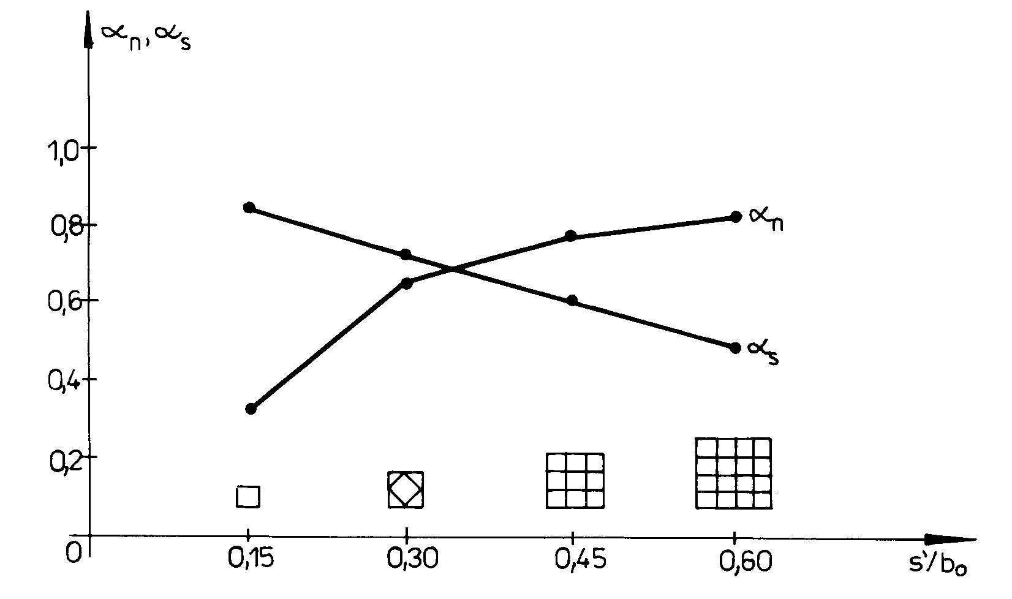
7. ábra Az abroncsolás hatékonysági tényezője

Kör keresztmetszetű rudaknál α_{n} = 1 és egymástól s távolságra elhelyezett kör alakú kengyelek esetén

α_{s} = ${\left(1−\frac{1}{2}\frac{s}{b_{0}}\right)}^{2}$, (4)

míg s menetemelkedésű spirálkengyeleknél

α_{s} = $\left(1−\frac{1}{2}\frac{s}{b_{0}}\right)$, (5)

Szigorúan véve a szilárdság és alakváltozási képesség növekedés csak a körülabroncsolt betonrészre érvényes. A betonfedés ugyanis a nagy nyomófeszültség hatására leválhat. Ezt különösen kis keresztmetszeti méretek esetében figyelembe kell venni.

Vasbeton rúdszerkezetek kritikus keresztmetszeteinek környezetében megfelelő abroncsolás esetén a dinamikus hatásból keletkező igénybevételek meghatározásakor képlékeny csuklók kialakulásával lehet számolni.
Az abroncsoláson túlmenően egy vasbeton rúdelem szívósságát még a következő tényezők is befolyásolják.
Egy adott keresztmetszetű hajlított vasbeton rúd szívóssága növekszik, ha
- a húzott betonacél-mennyiség csökken (természetesen a húzott acélok mennyisége nem lehet a minimális mennyiségnél kisebb)
- a nyomott betonacélok mennyisége nő, illetve
- az acélbetétek rugalmas határfeszültsége alacsony.
A keresztmetszet szívósságát csökkenti a rúdra a hajlítással egyidejűleg működtetett nyomóerő. Egy rúdelem szívóssági tényezőjének változását nyomóerő hatására a 8. ábra mutatja.

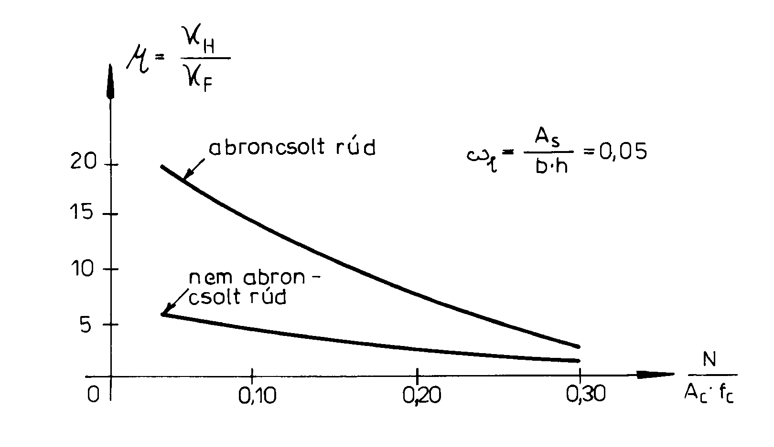
8. ábra Hajlított rúd szívóssági tényezőjének változása
egyidejű nyomóerő hatására

A nyíróerő hatása

Egy vasbeton rúdszerkezet nyírási teherbírása alapvetően a rácsos tartó analógia alapján határozható meg. A nyírási teherbírásban ezen kívül szerepet játszik még a hosszanti betonacélok csaphatása és a betonban lévő adalékanyag következtében a ferde repedések mentén kialakuló szemcsehatás.

Rövid rúdelemek esetén az elem nyírási teherbírása lesz a meghatározó az elem teherbírása szempontjából. Az ilyen elemeknél a ferde nyomott betonrudak összemorzsolódása miatt képlékeny csuklók kialakulásával nem lehet számolni. A nyírási tönkremenetel rideg törés jellegű, ezért ha az elem teherbírása szempontjából a nyírás a mértékadó, akkor nem lehet szívós viselkedéssel számolni, és dinamikus terhelés esetén ez csökkenti a szerkezet csillapítási képességét. Ez a földrengéssel szembeni ellenállás szempontjából különösen kedvezőtlen, ezért lehetőleg el kell kerülni.

Egy rúdelem nyírási tönkremenetele biztonsággal elkerülhető, ha a nyírási vasalás meghatározása szempontjából mértékadó nyíróerőt a

V_{max} = $\frac{M_{\text{Rb}}−M_{\text{Rj}}}{ℓ}+V_{s}$ (6)

összefüggéssel határozzuk meg, ahol V_{s} a kéttámaszúnak tekintett rúdban keletkező maximális nyíróerő, M_{Rb} és M_{Rj} a rúd két végén számított törőnyomaték és ℓ a rúd hossza.

ÖSSZEFOGLALÁS

Intenzív dinamikus terhelésnek kitett lineáris rúdelemekből álló vasbeton szerkezet kritikus keresztmetszeteinek mértezésénél az előzőek alapján az alábbi szempontokat kell figyelembe venni.
A szerkezeti elemek szívóssága nagymértékben befolyásolja a szerkezet válaszát a dinamikus terhek hatására. Vasbeton szerkezeteknél a szerkezeti elemek szívóssága jelentősen növelhető a kritikus keresztmetszetek környezetében alkalmazott sűrű kengyelezéssel, abroncsolással.
A keresztmetszet mentén egyenletesen elosztott hosszanti vasalás a dinamikus igénybevételek szempontjából kedvezőbb, mint az egy oldalon koncentráltan elhelyezett vasalás.
A rideg törés elkerülése érdekében a szerkezetet úgy kell méretezni, hogy nyírási tönkremenetel ne jöhessen létre.

Irodalom

[1] Park R.: Behaviour as related to design criteria, 6th W.C.E.E., Vol.1., New Delhi (India), 1977.
[2] Davidovici V.: Génie Parasismique, Presses de Ponts et Chaussées, 1985.
[3] EUROCODE 8, Design provisions for earthquake resistance of structures, Part 1-5.
[4] Farkas, Gy.: Vasbeton épületek tervezése földrengésre az EC-8 szerint, Jegyzet szakmérnök hallgatóknak, 1997.

Dr. habil. Farkas György okleveles építőmérnök, egyetemi tanár
Budapesti Műszaki és Gazdaságtudományi Egyetem
Hidak és Szerkezetek Tanszéke
1111 Budapest, Bertalan L. u. 2.
E-mail: farkas@vbt.bme.hu

